**南阳市卧龙区人民法院**

宛龙法[2022]80号 签发人：康宏

E:\Personal\Temp\ksohtml\wps9FB5.tmp.png

**南阳市卧龙区人民法院“四类案件” 监管标注操作指引及说明**

“四类案件”是“涉及群体性纠纷、可能影响社会稳定的案件，疑难、复杂且在社会上有重大影响的案件，与本院或者上级法院的类案判决可能发生冲突的案件，反映法官有违法审判行为或法官遇到干预过问情形的案件”等四类院庭长有权进行事中监督的案件的总称。为健全完善新型司法权制约监督机制，落实落细院庭长监管职责，推动“四类案件”监管平台实质化应用，根据《河南省高级人民法院健全完善司法权制约监督体系工作指引（试行）》及相关平台技术规则，制定本指引。

1. 四类案件范围

（一）涉及群体性纠纷，可能影响社会稳定的；

（二）疑难、复杂且在社会上有重大影响的；

（三）与本院或者上级法院的类案判决可能发生冲突的；

（四）有关单位或者个人反应法官有违法审判行为的；

（五）临审限的案件（1.民事、行政案件实际审理天数超过180天；2.刑事案件审理天数超过90天；3.涉营商环境的执行合同案件实际审理天数超过45天的）;

（六）再审、发回重审的案件。

二、案件标注

对“四类案件”进行监管标注的方式分为自动标注和手动标注两种。自动标注系由监管平台根据相关识别规则，自动识别出“四类案件”并予以标注，自动提请监管。手动标注系由相关主体对系统自动标注之外的案件，经识别认为属于“四类案件”范围的，予以标注。案件被标注为“四类案件”的，**案件承办人需在“四类案件”监管平台对相关案件进行反馈**，并提交监管主体审批。承办人提交反馈申请后，由监管主体对反馈结果进行确认。

三、标注主体

1.立案部门负责对涉及特殊群体、集团诉讼等案件进行识别，并在审判管理平台上予以标注，提醒承办法官。

2.承办法官在审理过程中，应当主动对照“四类案件”范围进行排查，发现属于“四类案件”情形的，应当予以标记并向院庭长报告。

法官助理在辅助承办法官办理案件时发现属于“四类案件”范围的，应当提醒承办法官标注。

合议庭其他成员在参与案件审理过程中认为案件属于“四类案件”范围的，应当提醒承办法官标注，提醒过程及提醒内容应记入合议笔录。

3.纪检、督察部门接到举报法官违法办案的，经审查认为属于“四类案件”情形的，应当予以标注，并按流程提交法官所在部门庭长监督。

4.其他部门在办理信访维稳、监督舆情、联络代表委员等工作中发现可能属于“四类案件”情形的，应当及时标注，并按流程提交监督。

5.院庭长在日常案件管理工作中，发现属于“四类案件”需要进行监管的，有责任启动个案监督程序，但应以规范方式进行。

四、操作方法及步骤

**（一）标注方式**

1、立案人员标注方式

在立案系统中点击“甄别风险并提交”按钮，显示立案风险甄别页面，满足审判系统案件筛查中设置的条件的案件，“敏感案件”会自动选择为“是”，点击“确定收案”，可跳转到登记界面进行提请监管案件。

信息的登记，立案部门标注重大敏感案件默认监管级别为庭长监管，案件分案后，系统会给案件承办法官和案件所在庭室庭长发送提示消息。

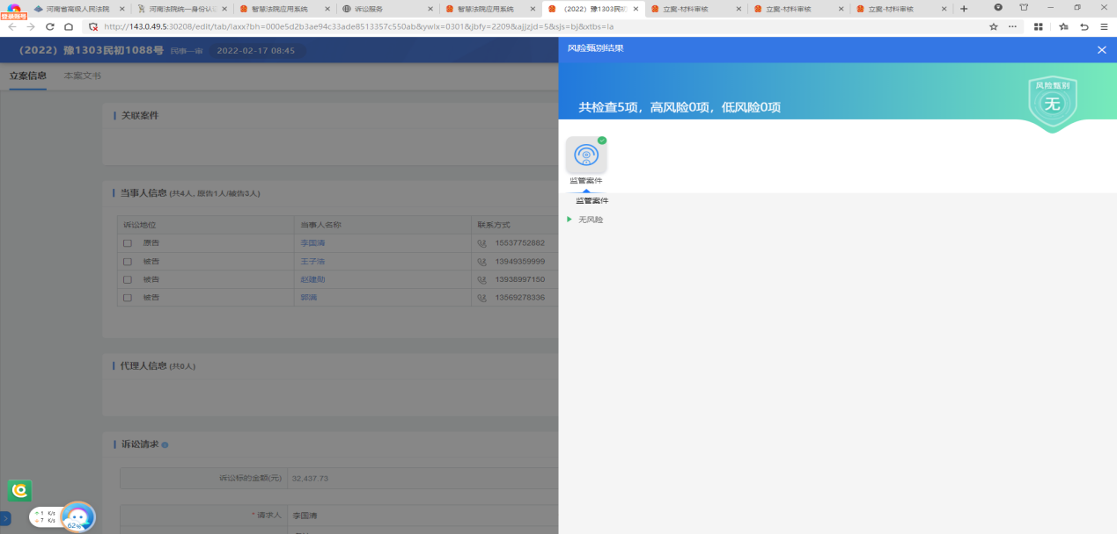

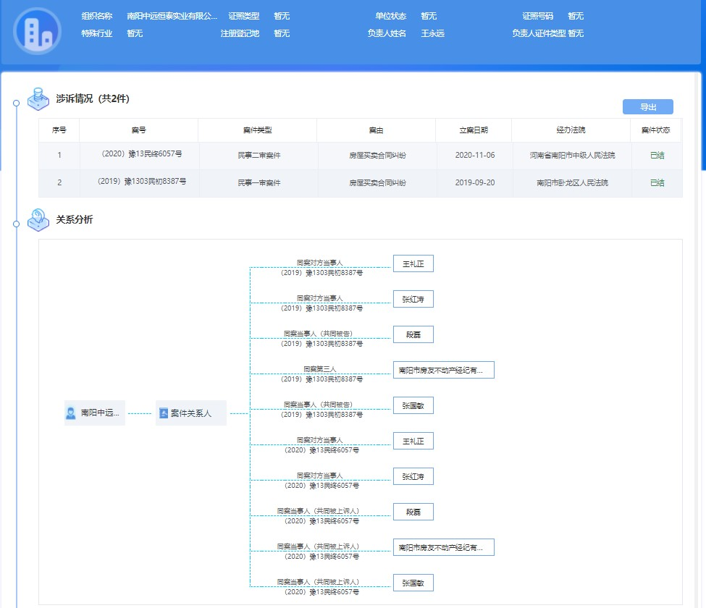

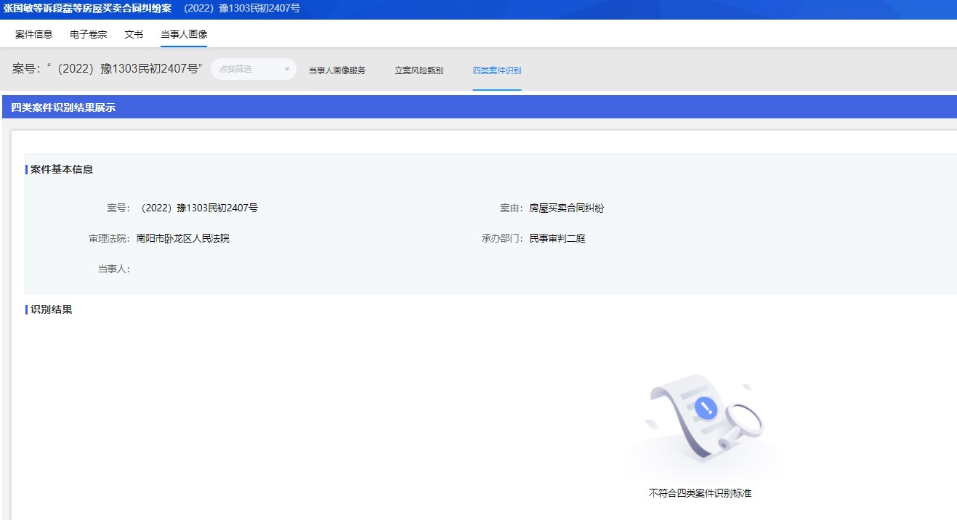

### 

### 2、承办人对其所承办“四类案件”标注方式

### 第一种方式：可以通过“四类案件”监管系统进行标注。

### 点击审判流程系统首页面右侧的“更多应用”，进入“四类案件”监管系统。

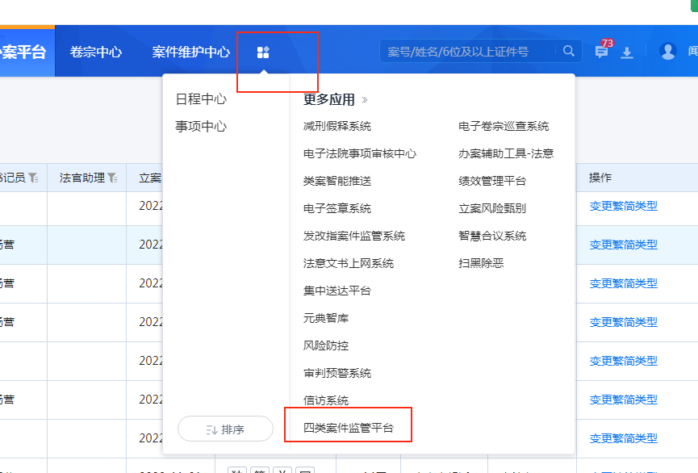

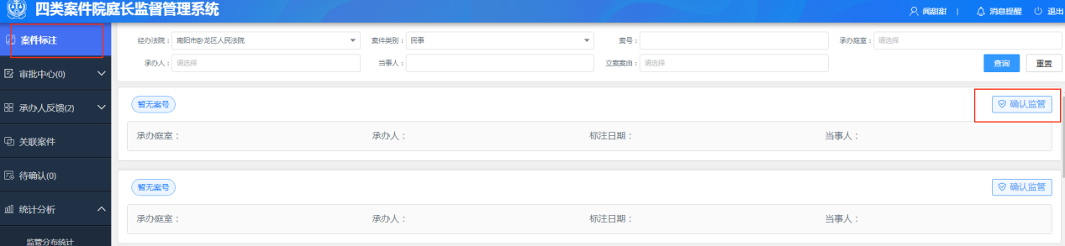

点击左侧栏目的“案件标注”可以先进行案件检索，然后点击“确认监管”按钮对案件进行提请监管，案件首次提请监管级别为庭长监管。

承办人检索范围：承办法官对应本人承办的全部案件。

点击“确认监管”按钮后跳转到案件标注页面，填写下图中的①②③，填写完毕后点击“提交”即可。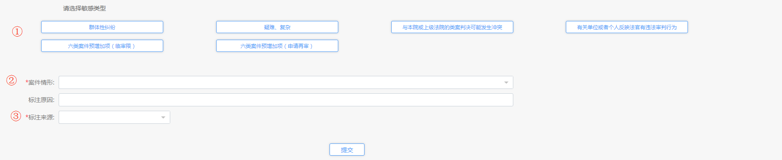

第二种方式：承办法官可在办理中的案件编辑页面将发现的“四类案件”进行监管标记：

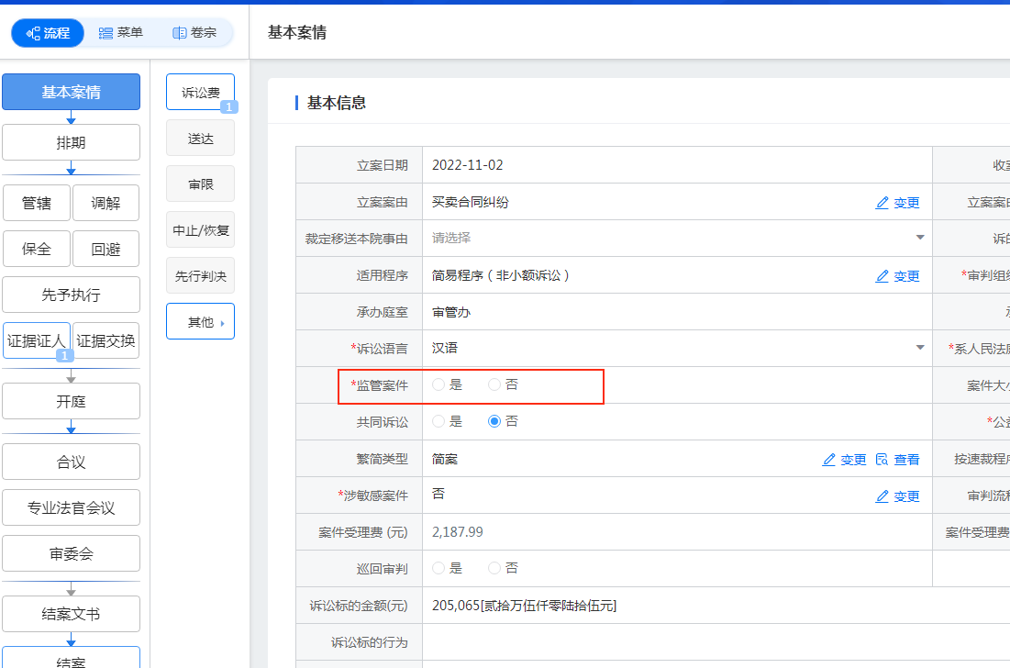

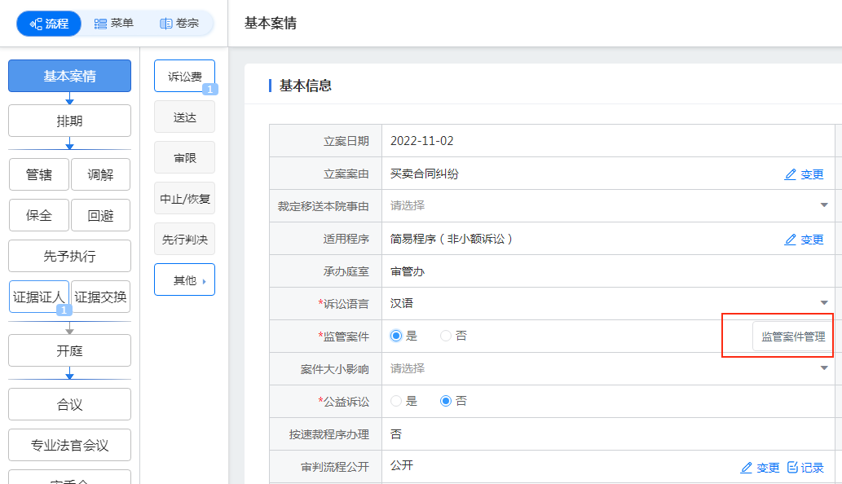

点击“监管案件管理”后跳转到案件标注页面。

### 3、院庭长标注方式

院庭长发现所分管部门正在办理的案件属于“四类案件”的，应当进行标注。

标注方法同承办人通过“四类监管”平台标注方法一致（承办人第一种标注方式），点击进入“四类案件”监管系统，点击左侧栏目的“案件标注”可以先进行案件检索，然后点击“确认监管”按钮对案件进行提请监管，案件首次提请监管级别为庭长监管。院长检索范围对应本院承办的案件，庭长对应本庭承办的案件。

。

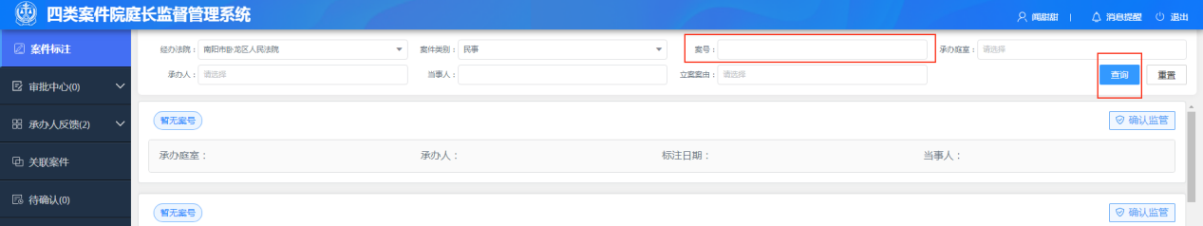

1. 纪检、督察、信访等部门标注方式

### 纪检、督察、信访等部门可标记本院及下辖院案件，宣教、代表委员联络等部门可标注权限范围内的案件，标注来源自动显示为纪检、信访、舆情等，默认的监管级别为庭长监管级别。具体标记方法同上院庭长标注方式（即3、院庭长通过“四类案件”监管系统标注）。

### （二）被标记案件反馈流程

对于被标记为“四类案件”的案件，承办人应当对案件情形在“四类案件”监管平台进行反馈，并将反馈意见提交院庭长审批。院庭长需要在“四类案件”监管平台，在“反馈情况确认”中对承办人提交的反馈情况，进行确认。

注：对于承办人反馈监管情况时，监管方式选择了以下监管方式，必须上传附件。

|  |  |
| --- | --- |
| **监管方式** | **是否必须上传附件** |
| 按权限调整分案 | 否 |
| 要求合议庭报告案件进展、评议结果 | 否 |
| 要求合议庭提供类案裁判文书或者制作类案检索报告 | 是 |
| 审阅案件庭审提纲、审理报告 | 是 |
| 调阅卷宗、旁听庭审 | 否 |
| 要求合议庭复议并报告复议结果 | 是 |
| 决定将案件提交专业法官会议讨论 | 是 |
| 决定按照工作程序将案件提交审判委员会讨论 | 是 |
| 决定按程序报请上一级人民法院审理 | 否 |
| 其他与其职务相适应的必要监督管理措施 | 否 |
| 合议庭讨论 | 否 |
| 进展情况报告 | 否 |
| 汇报评议结果 | 否 |
| 查阅卷宗 | 否 |
| 旁听庭审或者调取庭审视频资料 | 否 |
| 查看案件流程情况 | 否 |
| 要求独任制法官或合议庭在指定期限内报告进展和评议结果 | 否 |
| 要求独任制法官或合议庭在指定期限内提供类案裁判文书或者检索报告 | 是 |
| 列席合议庭讨论 | 否 |
| 要求合议庭复议一次 | 是 |
| 提交主审法官会议讨论 | 否 |
| 提交审判委员会讨论 | 是 |
| 院庭长承办或参审 | 否 |
| 院庭长直接承办未选择监管方式 | 否 |

标注为“四类案件”后反馈操作流程：

1.承办人反馈结果确认

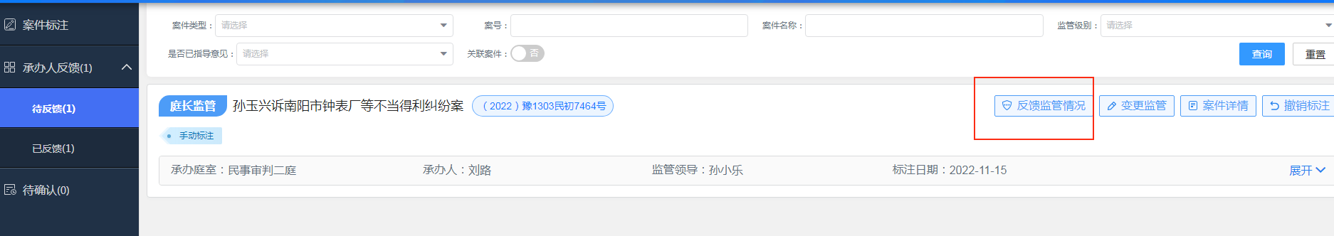

2.点击“反馈监管情况”进行反馈

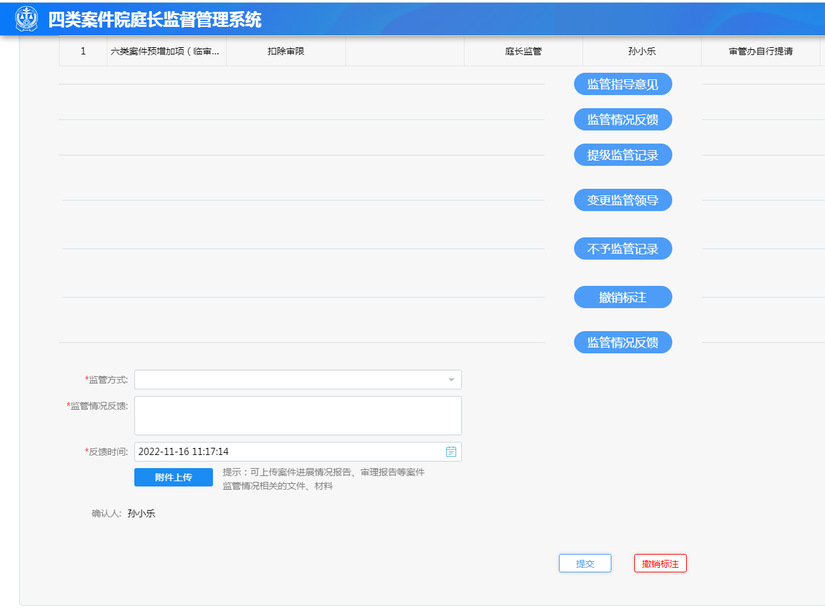

填写反馈，提交即可

#### 3、庭长院长进行反馈确认

#### 

图 反馈情况确认-待确认

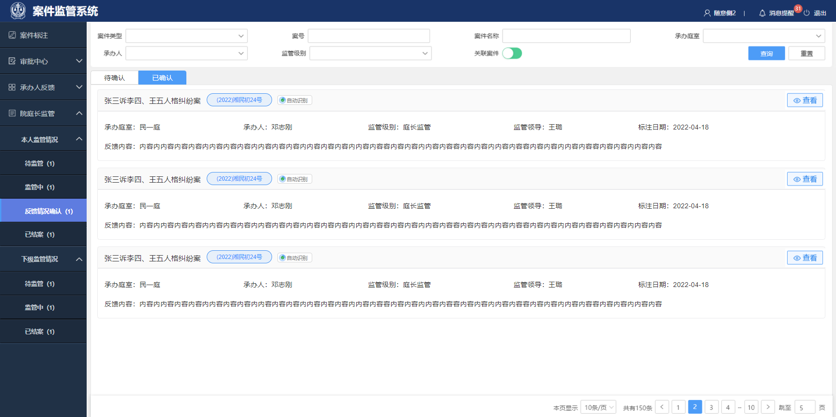

图 反馈情况确认-已确认

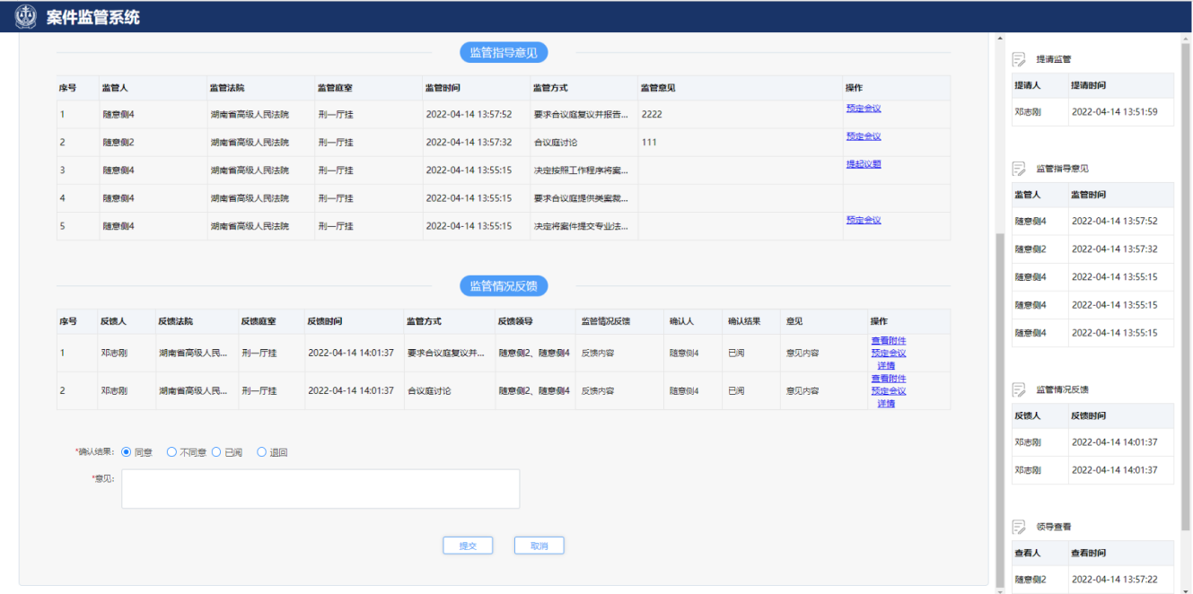

图 反馈情况确认

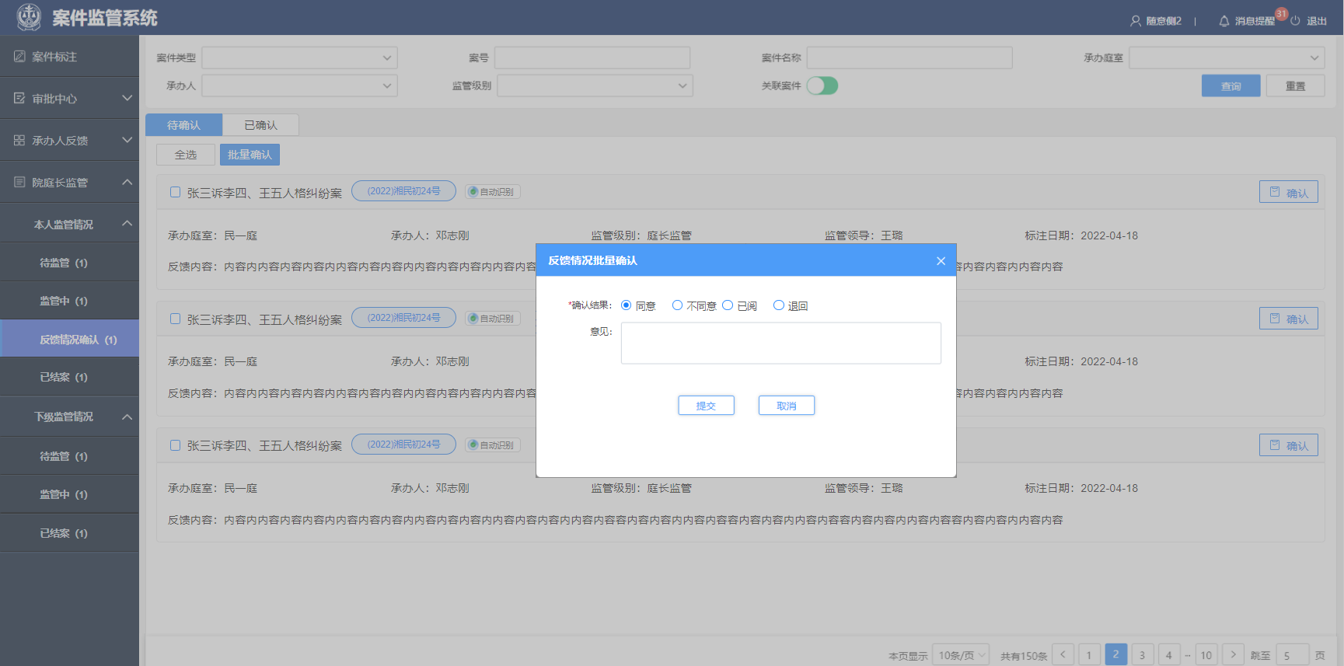

图 批量确认

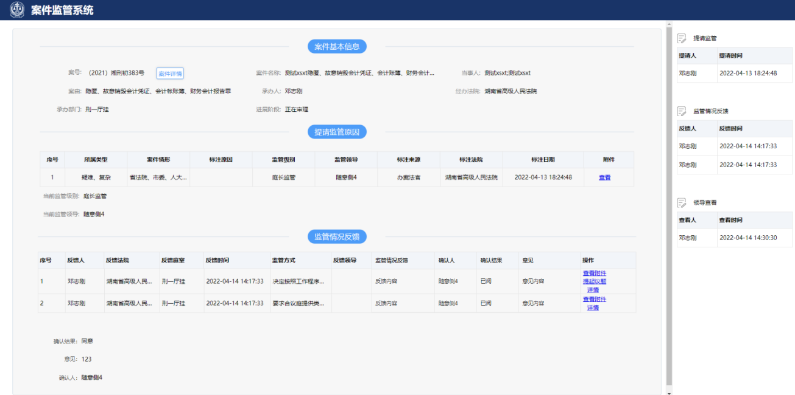

图 反馈情况确认详情

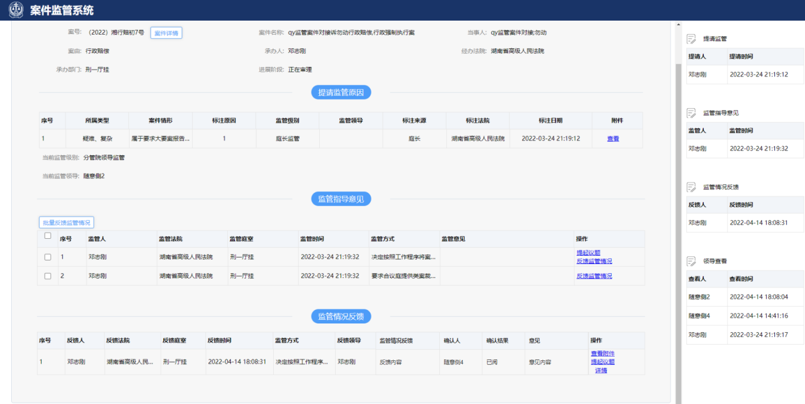

图 反馈监管情况

监管情况反馈，监管领导确认反馈结果时，确认结果中增加两个信息项：已阅（审批意见非必填）、退回（审批意见必填）。

# （三）撤销标注

案件进行标注后，在“案件监管系统”中承办法官可申请撤销标注，填写撤销原因（最多50字），提交庭长进行审批。

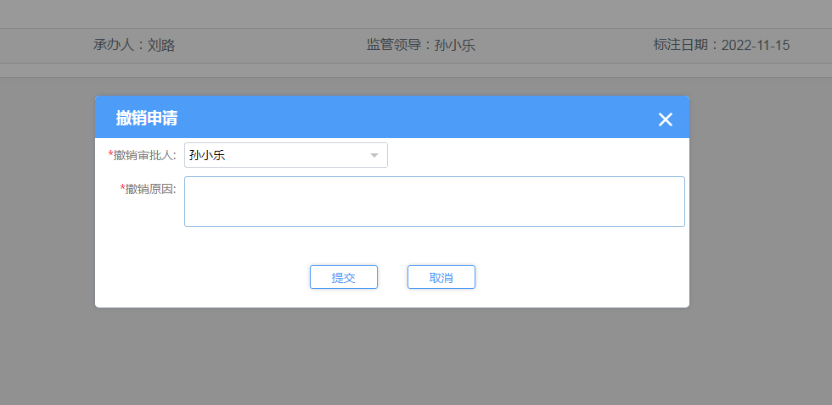

立案、纪检、信访、宣教、代表委员联络等部门有关人员对案件进行标注后，可在反馈监管情况—待反馈/已反馈列表中对个人提请监管还未结案的案件，申请撤销标注，提交给庭长进行审批。

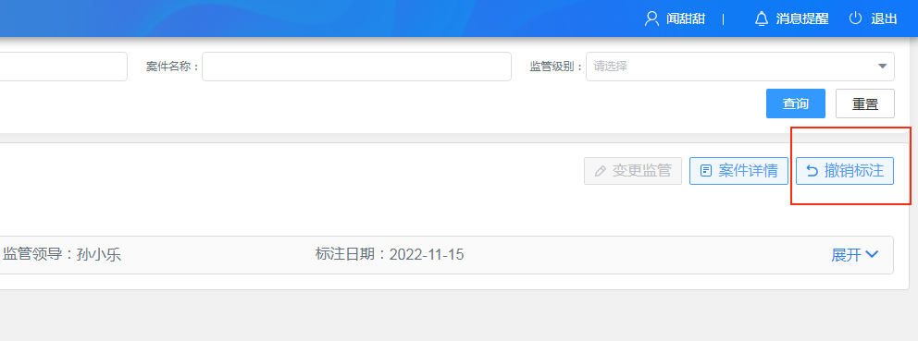

如果案件的监管领导是庭长，庭长自行撤销标注的，只需填写撤销原因即可，无需审批。

 如果案件的监管领导是分管院领导，承办法官申请撤销标注时，庭长审批之后提交给分管院领导进行审批；庭长申请撤销标注，直接提交给分管院领导进行审批；分管院领导自行撤销标注，只需填写撤销原因即可，无需审批。

如果案件的监管领导是院长，承办法官申请撤销标注，庭长审批之后提交给分管院领导进行审批，分管院领导审批之后提交给院长进行审批。院长自行撤销标注，只需填写撤销原因即可。

对需要审批的撤销标注申请，庭长、分管院领导、院长可在“审批中心-待审批-撤销标注审批”进行审批。

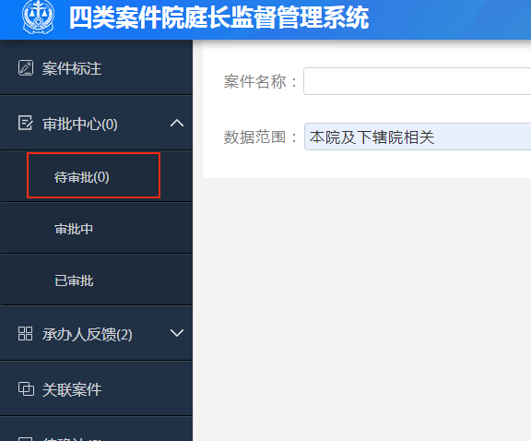

五、责任承担

“四类案件”的标注应当严格依照最高法院、省法院的规定执行。标注顺序一般为立案庭、法官、庭长、分管院领导、院长。院庭长先于法官标注的，应当明确原因并留痕。

应当标注而没有标注，造成重大影响的，依照有关程序问责。

六、其他

案件标注后的监管流程，参见《重大敏感案件管理系统简版用户手册》。

相关监管平台技术规则发生变更的，依据变更后的规则执行。

南阳市卧龙区人民法院

2022年4月17日